📘 BAB V: HASIL IMPLEMENTASI DAN PENGUJIAN SISTEM

Sistem Pemesanan Online Ayam Penyet Al-Barokah
Bab ini membahas tentang hasil implementasi lingkungan pengembang, basis data, antarmuka sistem (tampilan input dan tampilan output) sesuai alur kerja transaksi, serta hasil pengujian Black-Box fungsionalitas dan analisis terhadap perangkat lunak yang telah dibangun. Seluruh tabel di dalam dokumen ini menggunakan format Word-Ready (dapat disalin dan ditempel langsung ke Microsoft Word secara rapi).

💻 5.1 HASIL IMPLEMENTASI
Implementasi sistem merupakan tahap di mana rancangan sistem yang telah disepakati diaplikasikan ke dalam kode program dan struktur basis data relasional sehingga sistem dapat dijalankan secara nyata pada lingkungan produksi.

Lingkungan Implementasi (Environment)
Sistem ini dibangun dan dijalankan pada lingkungan pengembangan dengan spesifikasi sebagai berikut:
1. Perangkat Keras (Hardware):
- Processor: Intel Core i5 / AMD Ryzen 5 (atau setara)
- RAM: 8 GB DDR4
- Storage: SSD (Solid State Drive)
2. Perangkat Lunak (Software):
- Sistem Operasi: Windows 10/11
- Web Server: Apache (melalui XAMPP / Laragon)
- Database Server: MySQL / MariaDB (Port: 3306)
- Bahasa Pemrograman: PHP Native (Versi 7.4 ke atas), HTML5, CSS3, JavaScript (ES6)
- Web Browser: Google Chrome, Microsoft Edge, Mozilla Firefox

Implementasi Basis Data (Database)
Basis data relasional yang digunakan bernama db_pemesanan. Berikut adalah struktur tabel basis data yang telah diimplementasikan dalam sistem:

1. Tabel `users` (Penyimpanan Data Pengguna/Admin)
Nama Kolom | Tipe Data | Atribut | Keterangan
id | INT | PK, AI | Primary Key, auto increment.
username | VARCHAR(50) | UNIQUE | Username unik untuk login.
password | VARCHAR(255) | - | Password pengguna yang di-hash.
nama_lengkap | VARCHAR(100) | - | Nama lengkap pemilik akun.
role | ENUM('admin','pelanggan') | - | Peran hak akses di sistem.
created_at | TIMESTAMP | - | Waktu pembuatan akun.

2. Tabel `menu` (Penyimpanan Data Katalog Menu Kuliner)
Nama Kolom | Tipe Data | Atribut | Keterangan
id | INT | PK, AI | Primary Key, auto increment.
nama_menu | VARCHAR(100) | - | Nama hidangan makanan/minuman.
deskripsi | TEXT | NULL | Detail komposisi/rasa menu.
harga | INT | - | Harga menu dalam Rupiah.
kategori | ENUM('makanan','minuman','paket','cemilan') | - | Pengelompokan jenis produk.
foto | VARCHAR(255) | - | Nama file foto di assets/images/.
status | ENUM('tersedia','habis') | - | Status ketersediaan stok menu.
created_at | TIMESTAMP | - | Waktu input data menu.

3. Tabel `pesanan` (Penyimpanan Transaksi Pemesanan Induk)
Nama Kolom | Tipe Data | Atribut | Keterangan
id | INT | PK, AI | Primary Key, auto increment.
kode_pesanan | VARCHAR(20) | UNIQUE | Kode transaksi unik (ALB-YYMMDD-HHMMSS).
user_id | INT | FK, NULL | Relasi ke users.id (NULL jika guest).
nama_pemesan | VARCHAR(100) | - | Nama lengkap pelanggan.
no_telepon | VARCHAR(20) | - | No HP/WA pelanggan untuk konfirmasi.
alamat | TEXT | NULL | Alamat pengiriman (diisi jika Delivery).
tipe_pesanan | ENUM('dine_in','take_away','delivery') | - | Opsi metode pengambilan/kirim pesanan.
total_harga | INT | - | Total bayar belanja (ongkir flat Rp10.000 jika Delivery).
bukti_pembayaran | VARCHAR(255) | NULL | Nama file gambar bukti transfer pelanggan.
status_pembayaran | ENUM('belum_bayar', 'menunggu_konfirmasi', 'lunas', 'ditolak') | - | Status verifikasi keuangan transaksi.
status_pesanan | ENUM('pending','diproses','selesai','dibatalkan') | - | Status operasional pengolahan makanan.
tanggal_pesanan | TIMESTAMP | - | Waktu transaksi dibuat.

4. Tabel `detail_pesanan` (Rincian Item yang Dipesan)
Nama Kolom | Tipe Data | Atribut | Keterangan
id | INT | PK, AI | Primary Key, auto increment.
pesanan_id | INT | FK | Relasi ke pesanan.id (ON DELETE CASCADE).
menu_id | INT | FK | Relasi ke menu.id (ON DELETE CASCADE).
jumlah | INT | - | Kuantitas porsi item menu yang dipesan.
subtotal | INT | - | Harga menu dikali kuantitas belanja.

5.1.1 Implementasi Tampilan Input
Tampilan input merupakan sekumpulan modul antarmuka sistem yang memfasilitasi pengguna (Pelanggan maupun Admin) untuk memasukkan, mengirimkan, atau mengubah data di dalam sistem. Pada Sistem Pemesanan Online Ayam Penyet Al-Barokah, implementasi tampilan input dirancang secara sistematis untuk mendukung seluruh alur operasional, mulai dari pembuatan akun pelanggan, pemrosesan transaksi pesanan hidangan, hingga pengelolaan data backend oleh pihak pengelola warung.
Seluruh antarmuka input dibangun menggunakan kombinasi elemen formulir HTML5 (input text, password, number, select option, textarea, dan input file) yang dilengkapi dengan mekanisme validasi ganda (client-side dan server-side). Validasi ini bertujuan untuk memastikan kelengkapan data, mencegah input kosong, membatasi format berkas yang diunggah, serta menjaga keamanan sistem dari ancaman SQL Injection dan Cross-Site Scripting (XSS) dengan memanfaatkan pemrosesan sanitasi data (seperti mysqli_real_escape_string(), trim(), dan password_hash() menggunakan algoritma BCrypt).
Secara fungsional, antarmuka input dalam sistem ini dikelompokkan menjadi dua kategori utama sesuai dengan peran pengguna (user role), yaitu:
1. *Modul Input Sisi Pelanggan (Customer-Side Input): Meliputi formulir pendaftaran akun baru (register.php), autentikasi masuk sistem (login.php), tombol kontrol kuantitas dan manipulasi item keranjang (fitur_pemesanan/keranjang.php), formulir kelengkapan identitas dan opsi metode pengantaran pada halaman checkout* (fitur_pemesanan/checkout.php), serta modul pengunggahan berkas bukti transfer pembayaran (fitur_pemesanan/konfirmasi-bayar.php).
2. *Modul Input Sisi Administrator (Admin-Side Input): Meliputi formulir Create, Read, Update, Delete (CRUD) data katalog masakan dan minuman (admin/kelola_menu.php), modul pembaruan status pembayaran dan status penanganan pesanan secara real-time* (admin/kelola_pesanan.php), serta formulir filter penentuan rentang tanggal rekapitulasi laporan penjualan (admin/laporan.php).
Berikut adalah rincian detail implementasi masing-masing tampilan input beserta elemen pendukungnya sesuai dengan alur penggunaan sistem Ayam Penyet Al-Barokah:

1. Form Registrasi Pelanggan (`register.php`)
Halaman ini memfasilitasi calon pelanggan baru untuk menginputkan data pendaftaran akun (nama lengkap, username, password, dan konfirmasi password) agar terdaftar di dalam sistem dan dapat melakukan transaksi pemesanan.
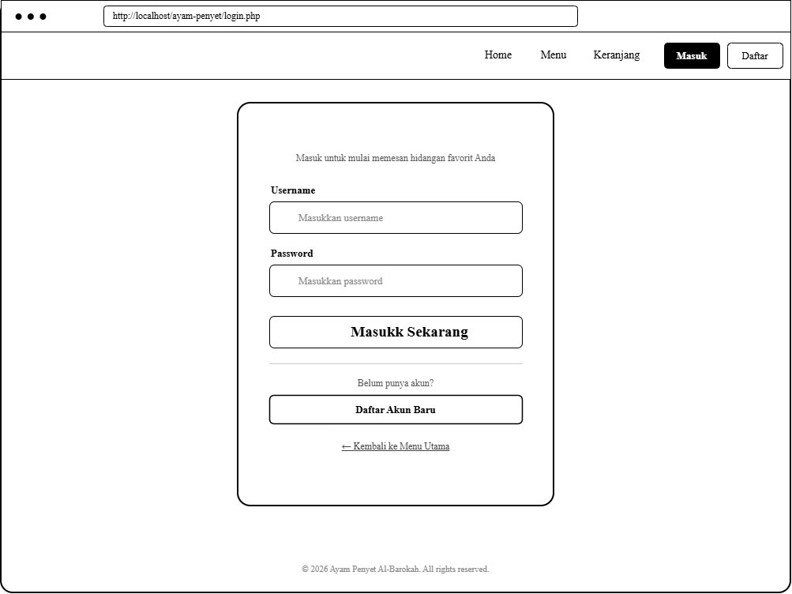
Gambar 5.1 Implementasi Halaman Registrasi Pelanggan
No | Nama Elemen Input | Jenis Elemen | Fungsi dan Keterangan
1 | nama_lengkap | Input Text | Menginputkan nama lengkap pemilik akun pelanggan.
2 | username | Input Text | Menginputkan username unik untuk identifikasi akun (4-50 karakter).
3 | password | Input Password | Menginputkan kata sandi rahasia untuk keamanan akun (minimal 6 karakter).
4 | konfirmasi_password | Input Password | Menginputkan kembali kata sandi untuk memastikan kesesuaian sandi.
5 | Daftar Sekarang | Button Submit | Mengirimkan data registrasi untuk divalidasi dan disimpan ke tabel users.

2. Form Autentikasi Login (`login.php`)
Halaman ini memfasilitasi pengguna (baik admin maupun pelanggan) untuk menginputkan nama pengguna (username) dan kata sandi (password) guna memverifikasi hak akses masuk ke panel sistem.

Gambar 5.2 Implementasi Halaman Login
No | Nama Elemen Input | Jenis Elemen | Fungsi dan Keterangan
1 | username | Input Text | Tempat memasukkan username akun pengguna.
2 | password | Input Password | Tempat memasukkan kata sandi rahasia akun pengguna.
3 | Masuk Sekarang | Button Submit | Mengirim kredensial form untuk divalidasi oleh sistem dan membuat session login.

3. Kuantitas Keranjang Belanja (`fitur_pemesanan/keranjang.php`)
Pada halaman ini, pelanggan dapat menginputkan perubahan kuantitas (quantity) pesanan secara interaktif menggunakan tombol penambahan atau pengurangan jumlah porsi hidangan serta tombol penghapusan item.
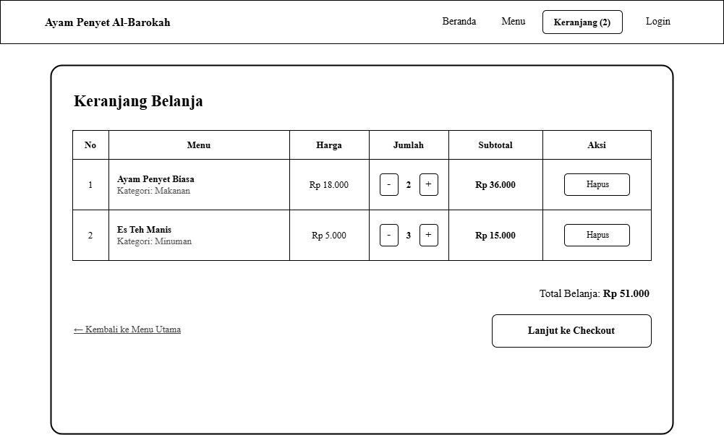
Gambar 5.3 Implementasi Kuantitas Keranjang Belanja
No | Nama Elemen Input | Jenis Elemen | Fungsi dan Keterangan
1 | Tombol Tambah (+) | Button (link) | Menambah jumlah item menu terpilih sebanyak 1 unit.
2 | Tombol Kurang (-) | Button (link) | Mengurangi jumlah item menu terpilih sebanyak 1 unit.
3 | Tombol Hapus | Button (link) | Menghapus baris item menu dari keranjang belanja secara permanen.

4. Formulir Data Diri & Checkout (`fitur_pemesanan/checkout.php`)
Formulir input ini wajib diisi oleh pelanggan untuk melengkapi identitas pemesanan, nomor kontak aktif, serta opsi metode penanganan pesanan (Dine in, Take away, Delivery).
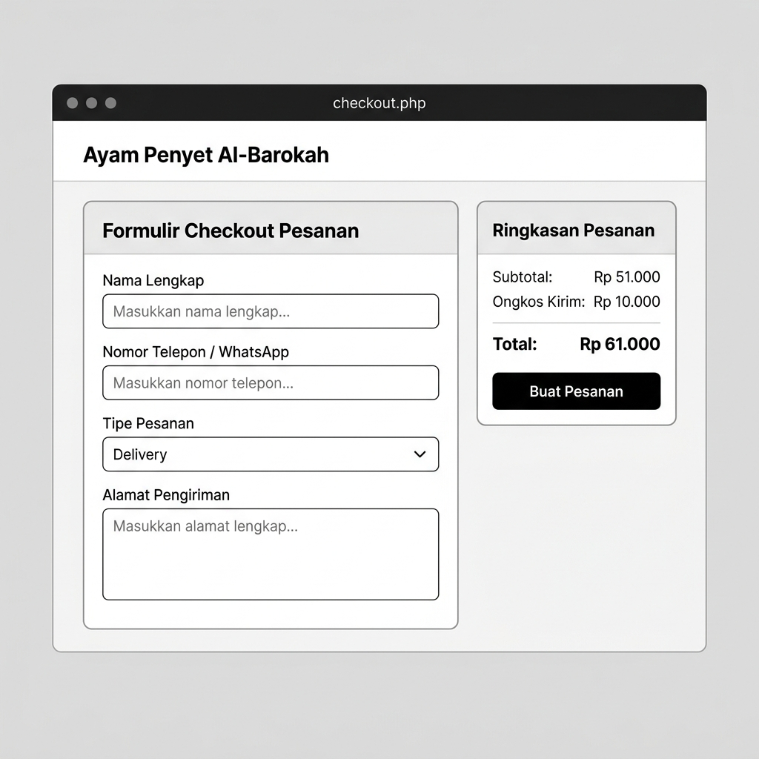
Gambar 5.4 Implementasi Halaman Checkout
No | Nama Elemen Input | Jenis Elemen | Fungsi dan Keterangan
1 | nama_pemesan | Input Text | Menginput nama lengkap pelanggan yang memesan.
2 | no_telepon | Input Tel/Number | Menginput nomor WhatsApp/kontak aktif pemesan.
3 | tipe_pesanan | Select Option | Memilih metode layanan pesanan ('dine_in', 'take_away', atau 'delivery').
4 | alamat | Textarea | Menginput alamat lengkap pengiriman (tampil dinamis via JS jika tipe pesanan bernilai 'delivery').
5 | Buat Pesanan | Button Submit | Menyimpan transaksi baru ke database tabel pesanan dan detail_pesanan.

5. Unggah Bukti Bayar (`fitur_pemesanan/konfirmasi-bayar.php`)
Modul input ini memfasilitasi pelanggan untuk mengunggah berkas gambar hasil transfer sebagai bukti pelunasan tagihan pemesanan.
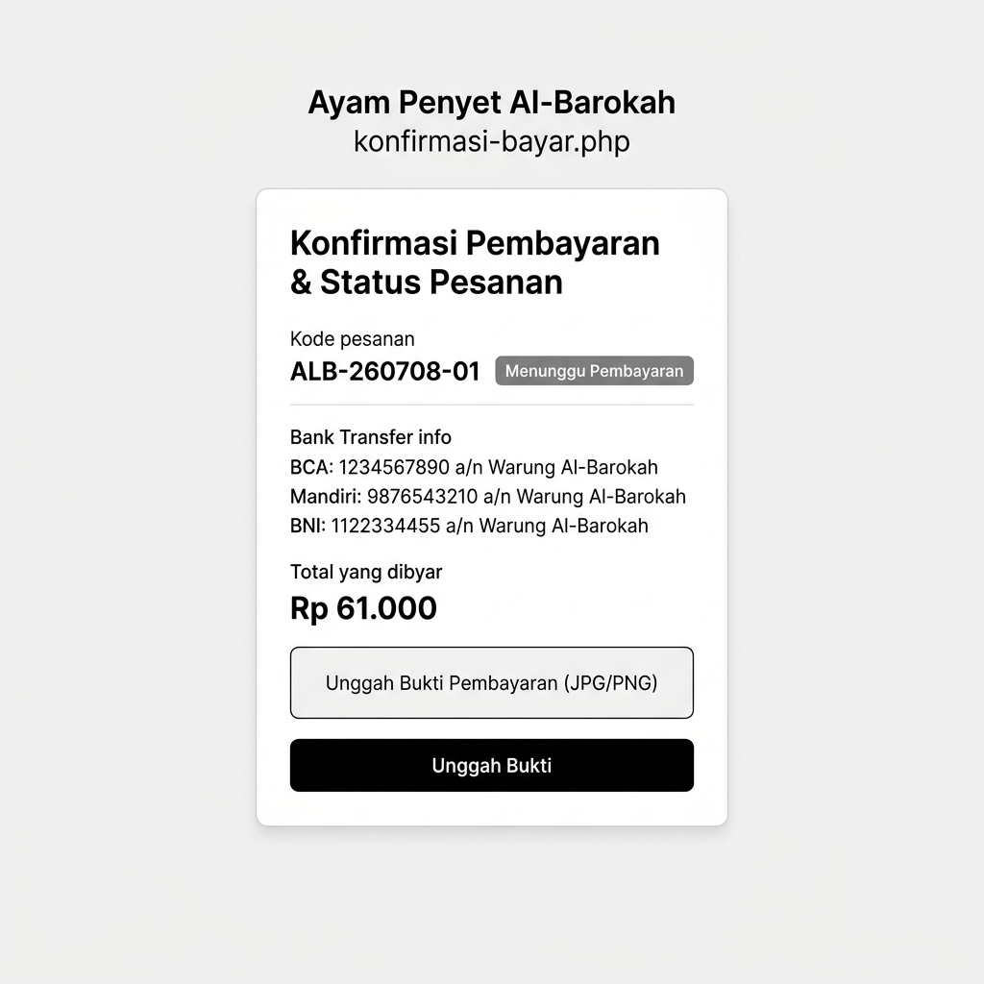
Gambar 5.5 Implementasi Halaman Konfirmasi Pembayaran
No | Nama Elemen Input | Jenis Elemen | Fungsi dan Keterangan
1 | bukti_pembayaran | Input File | Memilih file gambar (JPG, JPEG, PNG, maks. 2MB) bukti transfer bank.
2 | Kirim Bukti Pembayaran | Button Submit | Mengunggah gambar ke folder server (bukti_bayar/) dan mengubah status pembayaran menjadi 'menunggu_konfirmasi'.

6. Form Kelola Katalog Menu Admin (`admin/kelola_menu.php`)
Formulir input backend ini digunakan oleh administrator untuk menambahkan produk kuliner baru atau menyunting rincian data menu yang telah terdaftar (CRUD).
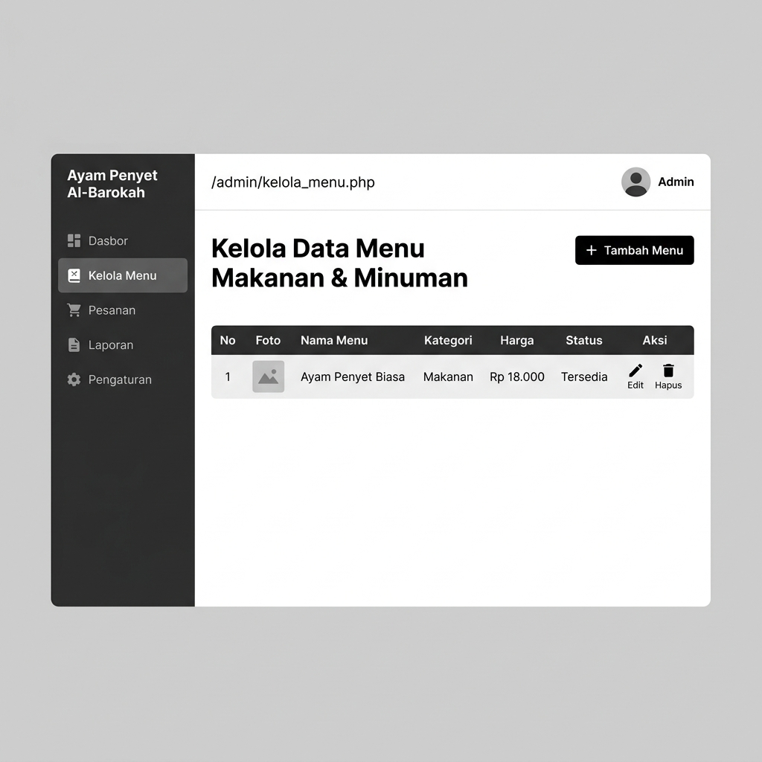
Gambar 5.6 Implementasi Halaman Kelola Menu
No | Nama Elemen Input | Jenis Elemen | Fungsi dan Keterangan
1 | nama_menu | Input Text | Menginput nama masakan atau minuman baru.
2 | deskripsi | Textarea | Menginput penjelasan detail komposisi atau tingkat kepedasan hidangan.
3 | harga | Input Number | Menginput nominal harga jual hidangan dalam satuan rupiah.
4 | kategori | Select Option | Memilih kelompok menu ('makanan', 'minuman', 'paket', 'cemilan').
5 | foto | Input File | Memilih file foto hidangan untuk diunggah ke folder aset gambar (assets/images/).
6 | status | Select Option | Memilih status ketersediaan stok dapur ('tersedia' atau 'habis').
7 | Simpan Menu / Update | Button Submit | Menyimpan atau memperbarui data hidangan ke tabel menu.

7. Form Verifikasi & Update Status Pesanan (`admin/kelola_pesanan.php`)
Tampilan input ini digunakan oleh admin/kasir untuk mengubah status pembayaran dan status penanganan pesanan setelah meninjau transaksi dan bukti transfer pelanggan.
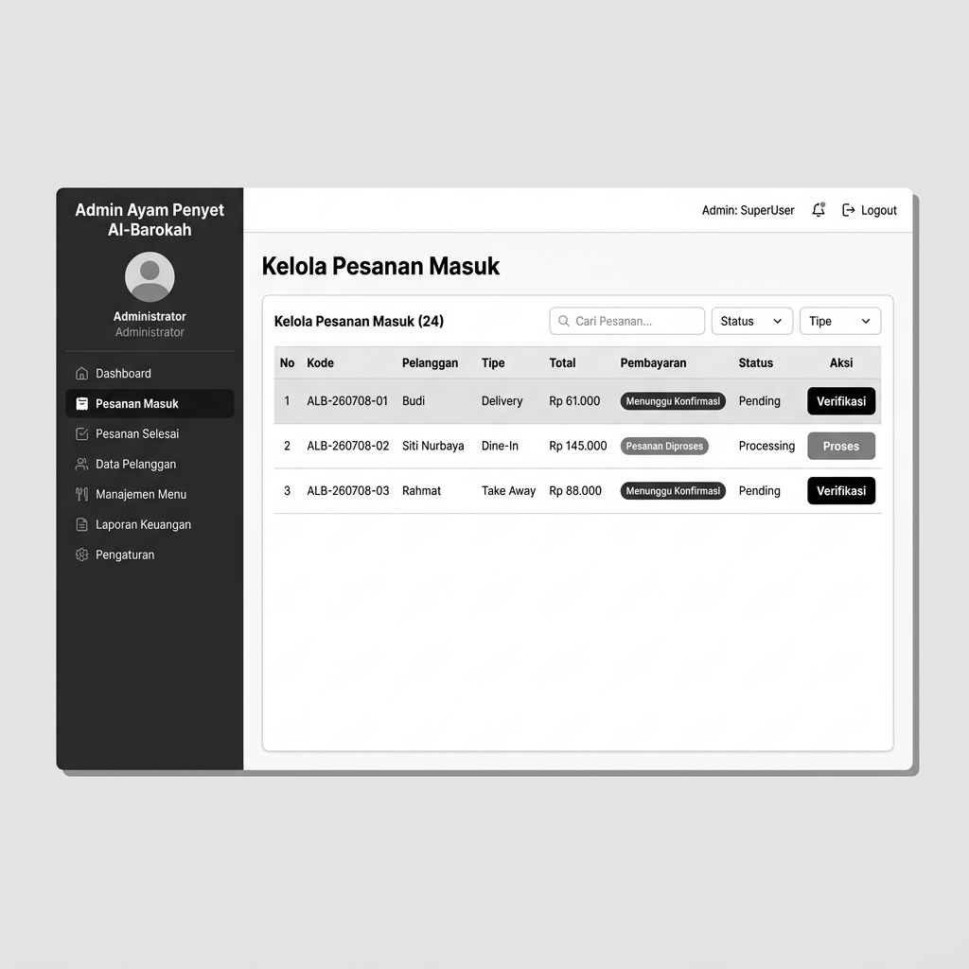
Gambar 5.7 Implementasi Halaman Kelola Pesanan
No | Nama Elemen Input | Jenis Elemen | Fungsi dan Keterangan
1 | status_pembayaran | Select Option | Mengubah status keuangan ('belum_bayar', 'menunggu_konfirmasi', 'lunas', 'ditolak').
2 | status_pesanan | Select Option | Mengubah status dapur/pengantaran ('pending', 'diproses', 'selesai', 'dibatalkan').
3 | Tombol Perbarui Status | Button Submit | Menyimpan status terkini transaksi ke database pesanan secara real-time.

8. Filter Laporan Penjualan (`admin/laporan.php`)
Tampilan input ini berfungsi memfasilitasi admin untuk memfilter data rekapitulasi omzet bersih penjualan berdasarkan rentang tanggal tertentu.
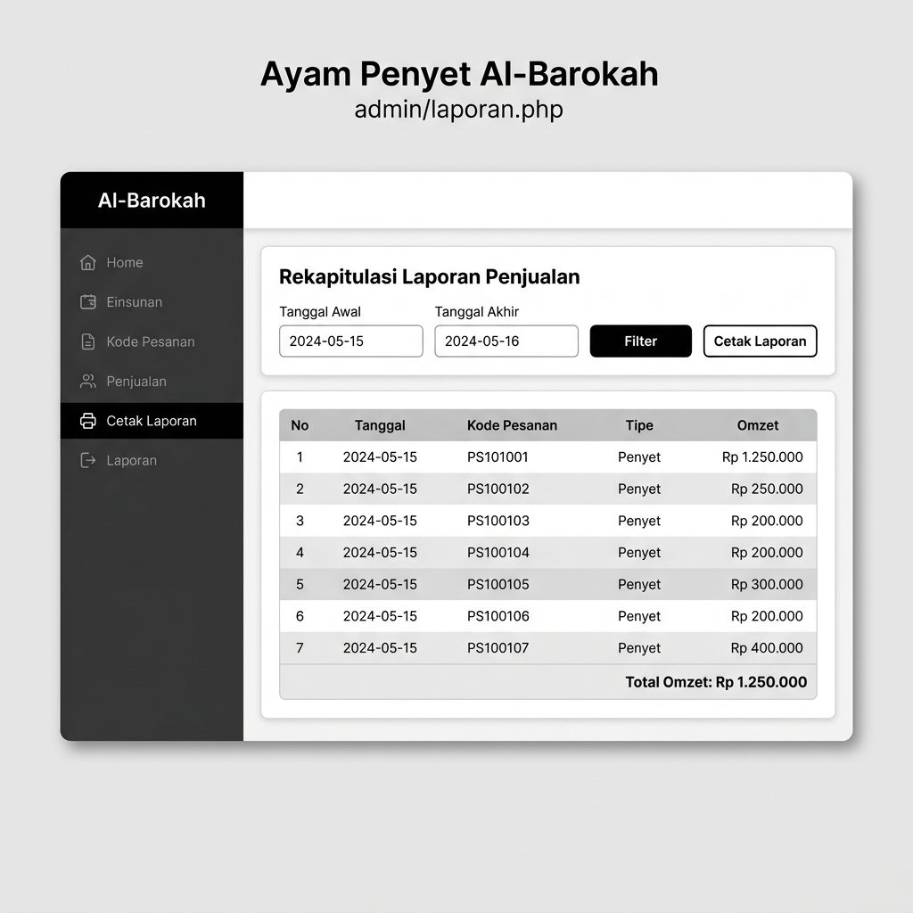
Gambar 5.8 Implementasi Halaman Laporan Penjualan
No | Nama Elemen Input | Jenis Elemen | Fungsi dan Keterangan
1 | start_date (Dari Tanggal) | Input Date | Menentukan tanggal awal batas pencarian transaksi.
2 | end_date (Sampai Tanggal) | Input Date | Menentukan tanggal akhir batas pencarian transaksi.
3 | Filter Laporan | Button Submit | Memproses query filter data transaksi lunas & selesai ke database.

5.1.2 Implementasi Tampilan Output
Tampilan output merupakan visualisasi hasil pemrosesan data oleh sistem yang disajikan kepada pengguna, baik berupa informasi daftar produk, rincian biaya transaksi, status pelacakan pesanan, maupun rekapitulasi data grafik/tabel laporan keuangan.

1. Katalog Utama Halaman Pelanggan (`index.php`)
Merupakan landing page utama yang menyajikan output data katalog menu kuliner (makanan, minuman, paket, cemilan) secara dinamis lengkap dengan foto, harga, status stok, serta deskripsi rasa.
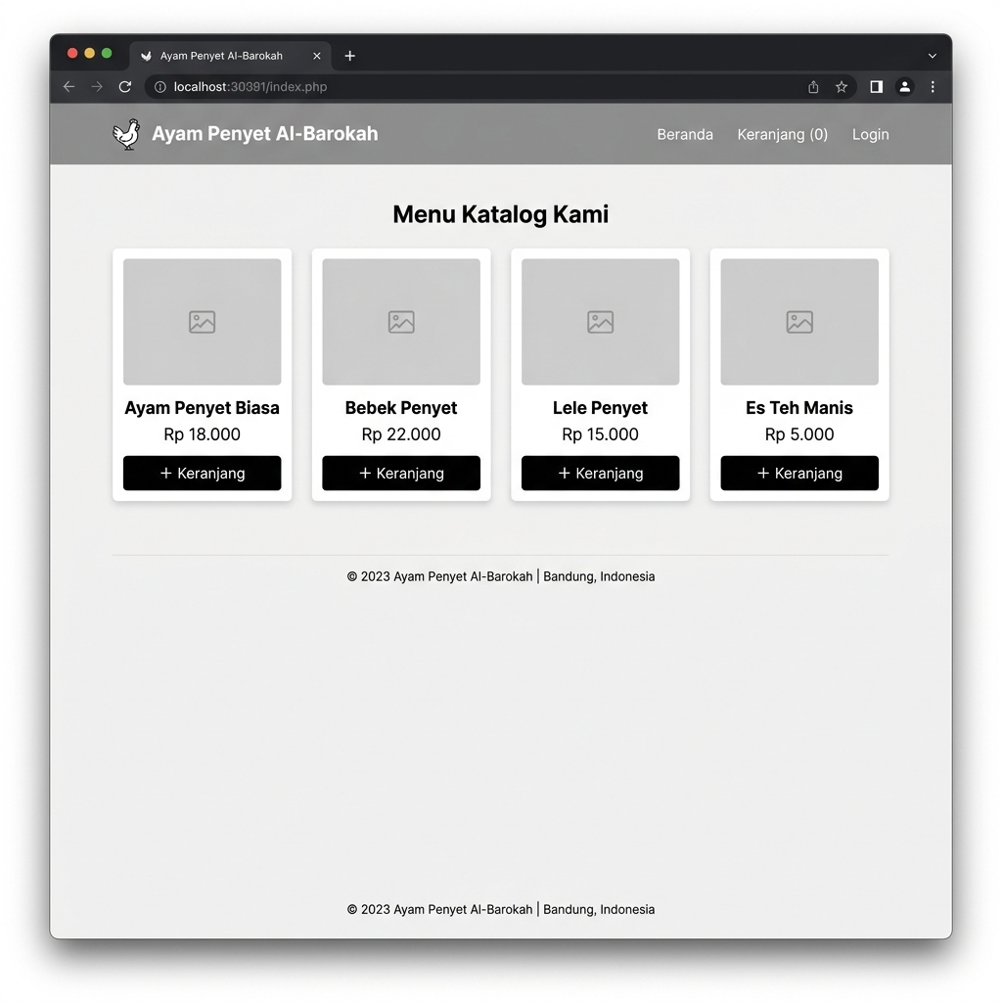
Gambar 5.8 Implementasi Katalog Utama Halaman Pelanggan
No | Nama Elemen Output | Jenis Elemen | Fungsi dan Keterangan
1 | Kartu Menu (Grid) | Container Box | Menampilkan nama menu, harga, gambar hidangan, dan deskripsi produk dari database.
2 | Badge Status Stok | Label Badge | Menampilkan status ketersediaan menu ('Tersedia' berwarna hijau atau 'Habis' berwarna merah).
3 | Notifikasi Tambah Keranjang | Toast Alert | Notifikasi melayang yang muncul selama 3 detik setelah berhasil menambahkan item menu ke keranjang.

2. Ringkasan Belanja (`fitur_pemesanan/keranjang.php`)
Output ini menyajikan data review daftar hidangan yang telah dipilih pelanggan, lengkap dengan perhitungan subtotal per item dan total akumulasi nominal belanja yang harus dibayar.

Gambar 5.9 Implementasi Ringkasan Keranjang Belanja
No | Nama Elemen Output | Jenis Elemen | Fungsi dan Keterangan
1 | Tabel Detail Item | Tabel Dinamis | Menampilkan nama menu, foto, harga satuan, jumlah porsi, dan subtotal harga.
2 | Total Belanja | Text Field Box | Menampilkan total tagihan sebelum ongkos kirim.

3. Detail Pembayaran & Pelacakan Status (`fitur_pemesanan/konfirmasi-bayar.php`)
Output ini menyajikan informasi detail tagihan akhir transaksi, nomor rekening bank warung (BCA & Mandiri) tujuan transfer, nama pemilik rekening, serta pelacakan real-time status pembayaran dan status pesanan dari dapur.

Gambar 5.10 Implementasi Halaman Detail & Pelacakan Pesanan
No | Nama Elemen Output | Jenis Elemen | Fungsi dan Keterangan
1 | Rincian Tagihan Akhir | Text Label | Menampilkan total uang yang harus ditransfer (termasuk ongkos kirim Rp10.000 jika bertipe Delivery).
2 | Nomor Rekening Bank | Container Box | Menampilkan nomor rekening bank resmi warung untuk tujuan pembayaran.
3 | Badge Status Pembayaran | Badge Status | Status verifikasi bayar (Belum Bayar / Menunggu Konfirmasi / Lunas / Ditolak).
4 | Badge Status Pesanan | Badge Status | Status pemrosesan masakan di dapur (Pending / Diproses / Selesai / Dibatalkan).

4. Dashboard Ringkasan Finansial & Operasional (`admin/index.php`)
Output visual backend untuk menyajikan rekap data omzet lunas, total pesanan harian, jumlah antrean pending di dapur, jumlah menu kuliner terdaftar, serta tabel rangkuman 5 transaksi terbaru.
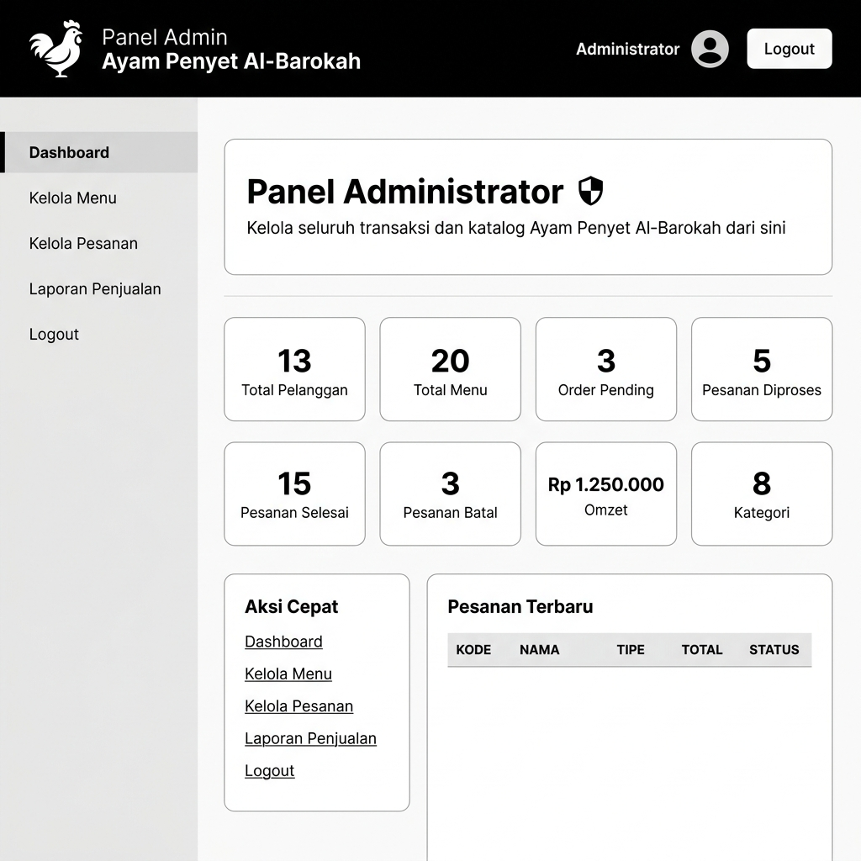
Gambar 5.11 Implementasi Dashboard Admin
No | Nama Elemen Output | Jenis Elemen | Fungsi dan Keterangan
1 | Kartu Rekap Omzet Lunas | Card Box | Menampilkan jumlah akumulasi nominal uang masuk dari pesanan yang berstatus 'Lunas'.
2 | Kartu Total Antrean Pesanan | Card Box | Menampilkan jumlah pesanan masuk yang sedang dikerjakan atau diantar.
3 | Tabel 5 Pesanan Teratas | Tabel Dinamis | Menampilkan kode pesanan, nama pembeli, total belanja, dan status terupdate secara real-time.

5. Tabel Daftar Katalog Menu (`admin/kelola_menu.php`)
Output ini menampilkan list data menu kuliner yang terdaftar di dalam database warung, lengkap dengan tampilan gambar hidangan, nominal harga, kategori, dan opsi tombol manajemen data.

Gambar 5.12 Implementasi Tabel Daftar Menu
No | Nama Elemen Output | Jenis Elemen | Fungsi dan Keterangan
1 | Tabel Daftar Menu | Tabel Dinamis | Menampilkan kolom Nomor, Gambar Hidangan, Nama Menu, Kategori, Harga, dan Status Stok.
2 | Gambar Thumbnail Menu | Image Container | Menampilkan gambar menu dari database yang tersimpan di direktori server.

6. Tabel Manajemen Transaksi & Modal Zoom Bukti Bayar (`admin/kelola_pesanan.php`)
Output ini menampilkan seluruh data transaksi dari pelanggan. Admin dapat membuka tautan bukti bayar yang memicu kemunculan modal popup JavaScript untuk meninjau kecocokan nominal transfer tanpa meninggalkan halaman antrean pesanan.

Gambar 5.13 Implementasi Halaman Kelola Pesanan
No | Nama Elemen Output | Jenis Elemen | Fungsi dan Keterangan
1 | Tabel Pesanan Masuk | Tabel Dinamis | Menampilkan data transaksi lengkap, detail porsi hidangan yang dibeli, dan metode order.
2 | Modal Zoom Gambar Bukti Bayar | Modal Overlay Box | Pop-up JavaScript untuk memperbesar berkas gambar bukti transfer keuangan yang diunggah pelanggan.

7. Hasil Rekap & Format Cetak Laporan Keuangan (`admin/laporan.php`)
Output ini menampilkan baris transaksi yang masuk sesuai filter tanggal, total penjumlahan omzet bersih yang diterima, serta tombol cetak laporan keuangan yang menginisiasi browser print dialog ramah cetakan kertas.

Gambar 5.14 Implementasi Hasil Laporan & Cetak
No | Nama Elemen Output | Jenis Elemen | Fungsi dan Keterangan
1 | Tabel Penjualan Terfilter | Tabel Dinamis | Menampilkan data transaksi harian yang masuk pada rentang filter tanggal.
2 | Total Akumulasi Omzet | Text Label Box | Menampilkan total pendapatan bersih lunas hasil penjumlahan otomatis sistem.
3 | Tata Letak Cetak Fisik | CSS @media print | Format tampilan bersih tanpa sidebar/navbar yang otomatis diaplikasikan saat dicetak fisik lewat printer.

🧪 5.2 HASIL PENGUJIAN SISTEM (TESTING)
Pengujian sistem dilakukan dengan menggunakan metode Black-Box Testing (Pengujian Kotak Hitam). Fokus pengujian ini adalah untuk memvalidasi fungsionalitas sistem berdasarkan masukan (input) dan keluaran (output) yang dihasilkan, guna memastikan seluruh Use Case berjalan sesuai dengan kebutuhan sistem tanpa harus menguji struktur kode internal program.

5.2.1 Skenario Pengujian Black-Box
Berikut adalah tabel skenario pengujian fungsionalitas sistem untuk aktor Pelanggan dan Admin:

1. Tabel Pengujian Fungsionalitas Aktor: Pelanggan
No | Fungsi Uji | Prosedur Pengujian | Hasil yang Diharapkan | Status
1 | Melihat Katalog Menu | Mengakses halaman utama index.php via browser dan menekan filter kategori menu. | Sistem menampilkan seluruh kartu menu aktif dan memfilter menu sesuai kategori secara instan. | BERHASIL
2 | Kelola Keranjang Belanja | Mengklik tombol "+ Tambah ke Keranjang" pada katalog menu, lalu merubah kuantitas item di halaman keranjang. | Item masuk keranjang, jumlah porsi bertambah/berkurang, subtotal harga terhitung otomatis. | BERHASIL
3 | Melakukan Checkout | Mengisi data diri pada form checkout dan memilih tipe pengambilan (Dine in/Delivery). | Data terkirim ke DB, pesanan baru terbuat, dan halaman dialihkan ke halaman konfirmasi bayar. | BERHASIL
4 | Mengunggah Bukti Bayar | Memilih berkas bukti transfer berformat JPG/JPEG/PNG berukuran &lt; 2MB lalu menekan tombol "Kirim Bukti Transfer". | File berhasil terupload ke server, status di DB berubah menjadi 'menunggu_konfirmasi'. | BERHASIL
5 | Memantau Status | Mengakses status pesanan via URL kode transaksi (fitur_pemesanan/konfirmasi-bayar.php?kode=ALB-YYMMDD-HHMMSS). | Sistem menyajikan badge status pembayaran dan status pesanan terkini secara real-time. | BERHASIL

2. Tabel Pengujian Fungsionalitas Aktor: Admin
No | Fungsi Uji | Prosedur Pengujian | Hasil yang Diharapkan | Status
1 | Login Admin | Menginputkan username admin dan password admin1234 pada form login. | Sesi aktif dibuat, halaman masuk berhasil dialihkan ke dashboard panel admin. | BERHASIL
2 | Melihat Dashboard | Membuka dashboard setelah autentikasi sukses. | Dashboard menyajikan rekap performa omzet dan list 5 antrean transaksi terbaru. | BERHASIL
3 | Mengelola Menu | Melakukan aksi Tambah, Edit, Hapus menu baru dengan menyertakan upload file foto menu. | Data katalog terbuat/berubah/terhapus di DB, foto tersimpan/terhapus di folder server. | BERHASIL
4 | Mengelola Pesanan | Melihat detail transaksi, meninjau bukti bayar via modal zoom, dan mengganti status pesanan. | Perubahan status transaksi terupdate di DB secara instan dan real-time. | BERHASIL
5 | Melihat Laporan | Memilih filter tanggal dan menekan tombol cetak laporan. | Sistem menyaring omzet penjualan periode tertentu dan memicu dialog print bawaan browser. | BERHASIL
6 | Logout Admin | Mengklik tombol logout pada sidebar navigasi admin panel. | Sesi admin dihancurkan secara total, halaman dialihkan kembali ke katalog depan. | BERHASIL

📌 5.3 ANALISIS HASIL YANG DICAPAI PERANGKAT LUNAK
Analisis hasil yang dicapai bertujuan untuk mengukur sejauh mana sistem informasi yang telah dibangun berhasil menyelesaikan permasalahan operasional pada Warung Ayam Penyet Al-Barokah serta memenuhi kriteria analisis kebutuhan yang didefinisikan pada tahap perancangan.
Berdasarkan seluruh hasil implementasi dan pengujian fungsionalitas menggunakan metode Black-Box Testing, analisis pencapaian perangkat lunak dijabarkan sebagai berikut:
1. Pemenuhan Kebutuhan Fungsional:
- Otomatisasi Alur Transaksi: Sistem berhasil mengintegrasikan pemesanan pelanggan (melalui Landing Page, Keranjang Belanja, dan Checkout) secara langsung ke panel kelola pesanan admin. Proses manual penulisan nota kertas berhasil digantikan dengan pencatatan digital di database MySQL.
- Validasi Keuangan: Unggahan bukti pembayaran digital yang dapat ditinjau langsung oleh admin via pop-up modal mempermudah pencocokan dana masuk, sehingga mempercepat proses verifikasi pembayaran non-tunai.
- eakuratan Penjumlahan Omzet: Sistem berhasil menyajikan total rekapitulasi omzet bersih secara otomatis sesuai dengan filter rentang tanggal. Hal ini mengeliminasi kesalahan perhitungan akibat kelalaian manusia (human error*) dan memangkas waktu penutupan kas dari jam ke menit.
- Penyajian Informasi Real-Time: Pelanggan dapat memantau status pengerjaan makanan secara langsung lewat halaman pelacakan status.
2. Pemenuhan Kebutuhan Non-Fungsional:
- sability (Kemudahan Penggunaan): Antarmuka web terbukti responsif saat diuji pada berbagai resolusi perangkat (desktop kasir dan smartphone* pelanggan). Menu navigasi yang ramah pengguna memudahkan pelanggan awam dalam memesan hidangan.
- Reliability (Keandalan Sistem): Penerapan struktur data relasional dengan integrasi data transaksi induk dan data transaksi detail memastikan integritas data tetap terjaga, mencegah terjadinya kehilangan atau inkonsistensi pencatatan pesanan di basis data.
- ecurity (Keamanan Akses): Sesi login admin menggunakan validasi data terproteksi sehingga memblokir akses ilegal langsung ke panel dashboard* maupun kelola data tanpa autentikasi yang sah.
Kesimpulan:
Secara keseluruhan, Sistem Pemesanan Online Ayam Penyet Al-Barokah telah berhasil diimplementasikan sesuai dengan tujuan pengembangan awal. Sistem ini terbukti andal, akurat, dan mudah digunakan untuk menggantikan pencatatan manual nota kertas, mengamankan data transaksi keuangan, serta mempermudah rekapitulasi pelaporan penjualan pemilik warung secara efisien.

